GIT 筆記

GIT-版本控制工具

GIT安裝

GITHUB會員註冊

SOURCETREE安裝-Bitbucket skip

終端機

WIN：Git Bash

MAC：Control+空白 終端機

終端機指令

Cd 前往資料夾

Cd .. 返回上層

開始使用Git

1. git init

確認Git是否安裝成功

1. git –version

設定個人資料

1. 輸入姓名：git config --global user.name “jarvis”
2. 輸入Email：git config --global user.email “jarvis.chuang@gmail.com”
3. 查詢git設定內容：git config –list

Command

1. Windows cmd不接受Linux
2. Windows power shell(加強版CMD) 接受Linux
3. 安裝在Windows的Git Bash 接受Linux
4. 安裝在Windows的IDE(Pycharm)Terminal不接受Linux

|  |  |  |  |
| --- | --- | --- | --- |
|  | Windows | Mac/Linux | 說明 |
| 1 | cd | Cd | 前往資料夾 |
| 2 | cd | Pwd | 取得目前所在位置 |
| 3 | Dir | Ls | 顯示資料夾裡的檔案 |
| 4 | Mkdir/rmdir | Mkdir | 新增/刪除資料夾 |
| 5 | 無指令 | Touch | 開新檔案 |
| 6 | Copy | Cp | 複製檔案 |
| 7 | Move | Mv | 移動檔案 |
| 8 | Del | Rm | 刪除檔案 |
| 9 | cls | clear | 清除畫面上的內容 |

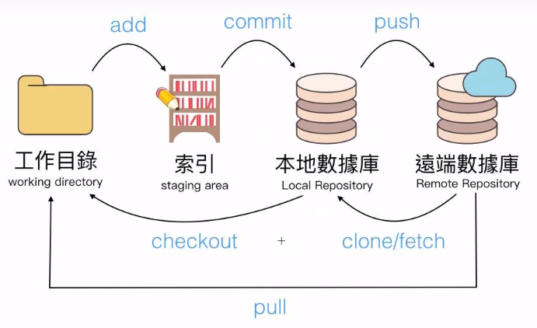

查看git狀態

1. git status

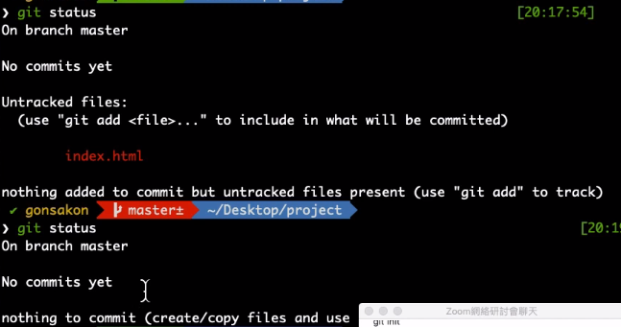

將檔案加到索引

1. git add .

將索引變成一個更新(本地數據庫)

1. git commit -m “備註”

查看git更新狀況

1. git log

Sourcrtree

1. 安裝可略過Bitbucket
2. Add已經建立的數據庫

連線遠端數據庫

1. git remote add origin

推上遠端數據庫

1. git push -u origin master

github pages

免費網頁伺服器

Git config --list

Git 縮寫：

$ git config --global alias.co checkout  
$ git config --global alias.br branch  
$ git config --global alias.st status  
$ git config --global alias.ci commit